De onlineprogramma’s zijn uiteraard overal te bereiken.
- www.oefenweb.nl (Rekentuin, Taalzee en Word&Birds)
- https://lexipoort.nl/Account/Login (Bouw! – de kinderen weten zelf of zij in Bouw! werken)
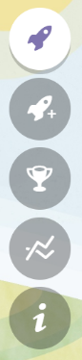
Wat verwachten we van jou per week?
- Oefenweb (Rekentuin EN Taalzee): minimaal alle basisspellen per dag
- Bouw!: 4x per weer één kwartier (max van 2 lessen)
Toets? Neem contact met school op via SchouderCom
- Waarnemen en motoriek: kies minstens 2 opdrachten per dag
- Practical life: kies minstens 2 opdrachten per dag
- Taal: kies minstens 1 tot 2 opdrachten per dag, afhankelijk van de duur en betrokkenheid
- Rekenen: kies minstens 1 tot 2 opdrachten per dag, afhankelijk van de duur en betrokkenheid
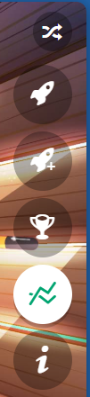

Extra info Oefenweb
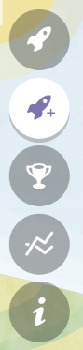
Via de Groeikaart kunt u met uw kind monitoren of aan bovenstaande opdracht
voldaan is.

Uiteraard kan ook gekozen worden om een bonusspel te spelen. Dit
kan nadat alle basisspellen gespeeld zijn.

